Mein Zimmern Test 3
Perfekt Deutsch A1.

Beantworte die Fragen 1 bis5 nach dem Text!
Ergänze die Fragen 6 bis 13 nach dem Text!

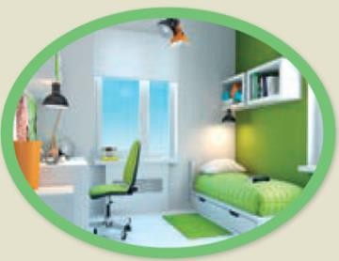
Markus und ihre Familie ziehen ein. Die Wohnung hat vier Zimmer. Die Wohnung ist in einem Hochhaus. Stefan bekommt auch ein Zimmer. Sein Zimmer ist sehr schön. Er hat ein
Bett. Das Bett ist neben dem Fenster. Über dem Bett hängt ein Regal und im Regal sind Bücher. Vor dem Bett ist ein Teppich. Links neben dem Fenster steht ein Schreibtisch. Vor dem Schreibtisch ist ein Stuhl. Am Schreibtisch ist eine Kommode und auf der Kommode steht eine Vase. Über dem Schreibtisch hängt eine Lampe.

Wie viel Zimmer hat die Wohnung?
  - Die Wohnung ist in einem Hochhaus.
  - Die Wohnung hat nicht vier Zimmer.
  - Markus Zimmer ist sehr schön.
  - Die Wohnung hat einen Balkon.
  - Die Wohnung hat vier Zimmer.

Wo ist das Bett?
  - Das Bett ist an der Ecke.
  - Das Bett ist neben dem Fenster.
  - Über dem Bett hängt eine Lampe
  - Vor dem Bett liegt ein Teppich.
  - Auf dem Bett liegt ein Kissen.

Wo sind die Bücher?
  - Die Bücher sind auf dem Tisch.
  - Die Bücher sind auf der Kommode.
  - Die Bücher sind im Regal.
  - Die Bücher sind vor dem Fenster.
  - Die Bücher sind auf dem Regal.

Vor dem Bett liegt ein .
  - Buch
  - Laptop
  - Teppich
  - Vase
  - Tischlampe

Über dem Schreibtisch eine Lampe.
  - hängen
  - ist
  - steht
  - liegt
  - hängt

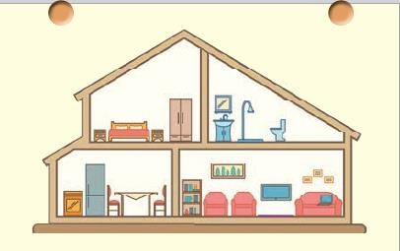

Das ist Stefans Haus. Er hat im Wohnzimmer ein (6) und zwei Sessel. Es gibt auch einen Fernseher und ein (7) . Sein Laptop und seine Fotos sind auch im
Wohnzimmer. Das Wohnzimmer ist sehr groß. Er hat im Schlafzimmer ein (8),
einen (9) und zwei Kommoden.
Er hat in der Küche ein Herd, einen (10), einen Tisch und zwei (11). Im Badezimmer hat er einen (12), eine (13),
ein Waschbecken und eine Toilette.

6.
- Sofa
- Teppich
- Bücher
- Lampe
- Stuhl

7.
- Stuhl
- Bücherregal
- Sessel
- Teppich
- Computer

8.
- Kommode
- Schreibtisch
- Bett
- Tischlampe
- Fernseher

9.
- Bücherregal
- Teppich
- Lampe
- Kleiderschrank
- Fenster

10.

11.

12.

13.

- Ofen
- Gasherd
- Spülmaschine
- Waschmaschine
- Kühlschrank

- Stühle
- Tische
- Regale
- Mikrowelle
- Spülmaschinen

- Waschmaschine
- Spiegel
- Bügeleisen
- Badewanne
- Haartrockner

- Stuhl
- Tisch
- Dusche
- Spiegel
- Haartrockner
Beantworte die Fragen 14 bis 16 nach dem Bild!

Der Laptop auf dem Tisch.
  - liegt
  - steht
  - hängt
  - sitzt
  - sind

17. ˗ ?
˗ Helga sitzt gern auf dem Sofa.
- Wo steht das Sofa
- Warum sitzt Helga auf dem Sofa
- Wo ist das Sofa
- Wohin setzt sich Helga
- Wo sitzt Helga gern

˗Wo hängt das Familienbild von Sevda?
˗
  - Das Familienbild liegt auf dem Boden.
  - Das Familienbild ist auf dem Tisch.
  - Das Familienbild steht auf der Wand
  - Das Familienbild hängt über dem Teppich.
  - Das Familienbild hängt an der Wand.

19. ˗ ?
˗ Aylins Sofa steht links an der Wand.
- Wo steht Aylins Sofa
- Warum steht das Sofa links an der Wand
- Aylins Sofa steht nicht links an der Wand
- Wohin stellt Aylin das Sofa
- Wohin hängt Aylin das Sofa

Die Tischlampe ist
  - unter dem Stuhl.
  - an der Wand.
  - auf dem Tisch.
  - über dem Tisch.
  - auf der Kommode.

Die Bücher auf der Kommode.
  - stehen
  - ist
  - steht
  - liegen
  - hängen

˗ Wo liegt der Teppich?
˗ .
  - Der Teppich steht auf dem Boden
  - Der Teppich ist auf dem Tisch
  - Der Teppich hängt an der Wand
  - Ich stelle den Teppich an die Wand
  - Der Teppich liegt zwischen dem Schrank und dem Bett

LÖSUNG

- E Die Wohnung hat vier Zimmer
- B Das Bett ist neben dem Fenster.
- C Die Bücher sind im Regal
- C Teppich
- E hängt
- A das Sofa
- B Bücherregal
- C Bett
- D Kleiderschrank
- E Kühlschrank
- A Stühle
- B Spiegel
- C Dusche
- C auf dem Tisch
- D liegen
- A steht
- E Wo sitzt Helga gern?
- E Das Familienbild hängt an der Wand
- A Wo steht Alins Sofa?
- E Der Teppich liegt zwischen dem Schrank und dem Bett

